**Новые координационные соединения титана (+4) с феноксииминными лигандами — катализаторы синтеза сверхвысокомолекулярного полиэтилена**

***Ротова Е.А.1, Магомедов К.Ф.2, Гагиева С.Ч.2, Тускаев В.А.2,3***

*Студент, 2 курс специалитета*

*1Российский химико-технологический университет имени Д.И. Менделеева, ВХК РАН, Москва, Россия*

*2Московский государственный университет имени М.В. Ломоносова,*

*химический факультет, Москва, Россия*

*3Институт элементоорганических соединений имени А. Н. Несмеянова, Москва, Россия*

*E-mail: ecaterina.rotova[@yandex.ru](mailto:ivanov@yandex.ru)*

Комплексы титана (IV) с феноксииминными лигандами, активированные смесью Et2AlCl/Bu2Mg, способны катализировать синтез сверхвысокомолекулярного полиэтилена (СВМПЭ) с низкой степенью переплетения макромолекул. Такой полимерный продукт может быть переработан с помощью твердофазного метода в высокопрочные и высокомодульные нити и плёнки [1-2].

Путем взаимодействия 3,5-дитретбутилсалицилового альдегида с соответствующими аминами были получены феноксииминные соединения, которые в последующем использовались в качестве лигандов в реакциях с хлоридом и изопропоксидом титана (IV) c образованием необходимых комплексов (1-4) (Схема 1).

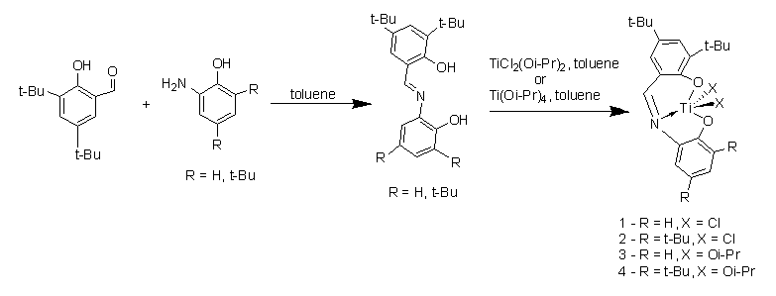

Схема 1. Синтез феноксииминных комплексов титана (IV)

Полученные хлоридные и изопропоксидные комплексы титана (IV) в присутствии бинарных активаторов (3Et2AlCl+Bu2Mg или 3Et3Al2Cl3+Bu2Mg) показали себя как высокоэффективные катализаторы для синтеза СВМПЭ с активностью до 3200 кг ПЭ моль-1 ч-1 атм1.

Отмечено, что природа и состав АОС оказывают существенное влияние на величины молекулярных масс образцов СВМПЭ. Были изучены физико-химические свойства полученных насцентных порошков и ориентированных нитей.

Показано, что синтезированные постметаллоценовые каталитические системы способны производить полиэтилен с морфологией, позволяющей перерабатывать его методом твердофазного формования сверхвысокопрочных (разрывная прочность выше 2.5 ГПа) и сверхвысокомодульных (модуль упругости выше 150 ГПа) ориентированных нитей и волокон.

*Работа выполнена при финансовой поддержке Российского научного фонда № 23-13­00089*

**Литература**

1. Gagieva, S. Ch.; Magomedov K. F.; Tuskaev V. A.; Bogdanov V. S.; Kurmaev D. A.; Golubev E.K.; Denisov G. L.; Nikiforova G. G.; Evseeva M. D., Saracheno D.; Buzin M. I.; Dzhevakov P. B.; Privalov V. I.; Bulychev B. M. Effect of Activator and Outgoing Ligand Nature on the Catalytic Behavior of Bis(phenoxy-imine) Ti(IV) Complexes in the Polymerization of Ethylene and Its Copolymerization with Higher Olefins. Polymers 2022, 14, 4397.

2. Gagieva, S. Ch.; Tuskaev, V. A.; Magomedov, K. F.; Moskalenko, M. A.; Pavlov, A. A.; Meshchankina, M. Yu.; Shcherbina M.A., Bulychev, B. M. Immobilized on MgCl2 bis(phenoxy-imine) complexes of Ti and Zr as catalysts for preparing UHMWPE and ethylene/higher α-olefin copolymers. Polym. Bull. 2021.